На уроке истории

|  |  |  |  |  |  |  |
| --- | --- | --- | --- | --- | --- | --- |
| |  |  | | --- | --- | | **Районные методические объединения на базе нашей школы** | | | 2018-04-27 10.06.16.jpg | ​25 и 27 апреля по плану районного методического объединения на базе нашей Попадьинской школы прошли  заседания учителей  русского  языка и литературы,  истории, обществознания и предметов  духовно-нравственного цикла,   биологии и  географии.  Нашими  замечательными  педагоги были проведены  открытые уроки. Рассмотрены вопросы в соответствии с планом РМО на 2017-2018 учебный год. | | |  |

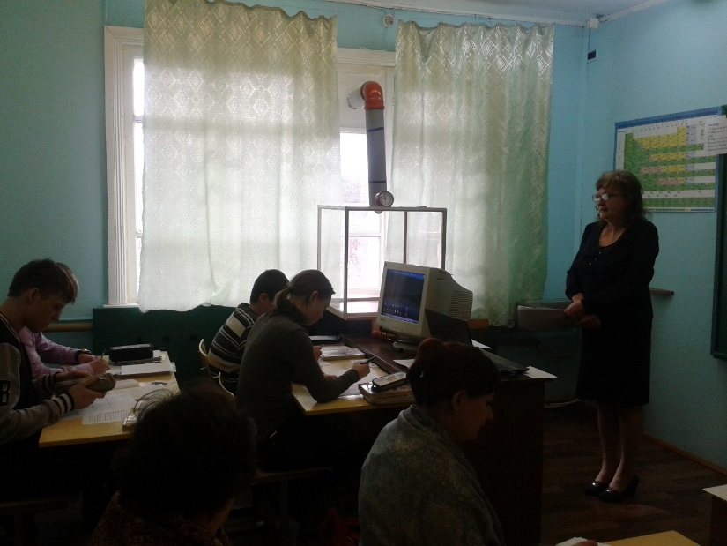 Урок истории

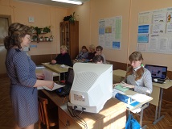

Урок биологии

Урок русского языка